Фототаблица
к акту осмотра от 17.04.2020
РФ, ХМАО, г. Сургут, улица Нефтеюганское шоссе 8
Съемка проводилась в 16 часов 06 минут, телефоном Huawei Mate 20 Lite
(Хуавей мэйт 20 лайт).

Фото 1
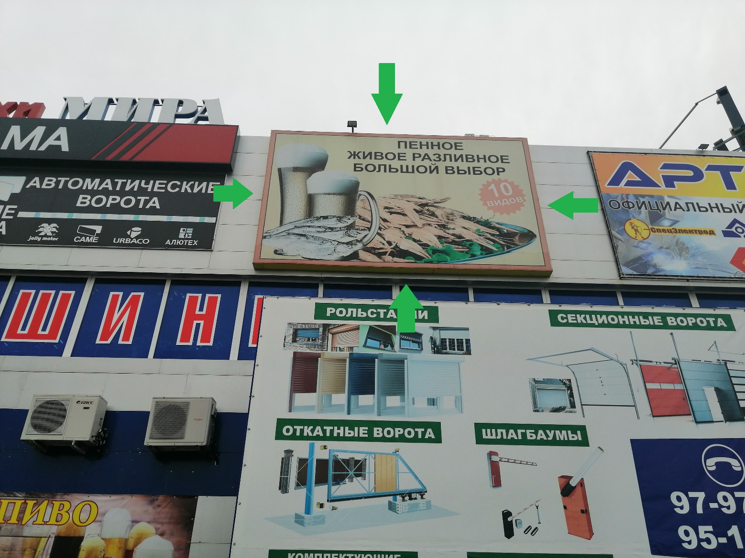
Ведущий специалист отдела административного
контроля контрольного управления Администрации города ______________Андронов В.Н.

